MANIPULADOR DE PRODUCTES FITOSANITARIS · NIVELL QUALIFICAT
Data d'inici: | 7 de setembre de 2019
Data fi: | 30 de novembre de 2019
Horari: | Dissabtes de 9,00 a 14,00 hores
Aula: | Aula 3 (centre nº 128)
Total hores: | 60 hores
Formador/a: | ALFREDO LARA CUADRA
Lloc impartició: | CENTRE VERSAILLES - Gran Passeig de Ronda, 128 (Lleida)  @: comercial@cf-versailles.com / Telf. 973 24 80 41

CALENDARI EXERCICI 2019

SETEMBRE – 2019 |  |  |  |  |  | OCTUBRE - 2019
DLL | DM | DC | DJ | DV | DS | DLL | DM | DC | DJ | DV | DS
2 | 3 | 4 | 5 | 6 | 7 |  | 1 | 2 | 3 | 4 | 5
9 | 10 | 11 | 12 | 13 | 14 | 7 | 8 | 9 | 10 | 11 | 12
16 | 17 | 18 | 19 | 20 | 21 | 14 | 15 | 16 | 17 | 18 | 19
23 | 24 | 25 | 26 | 27 | 28 | 21 | 22 | 23 | 24 | 25 | 26
30 |  |  |  |  |  | 28 | 29 | 30 | 31
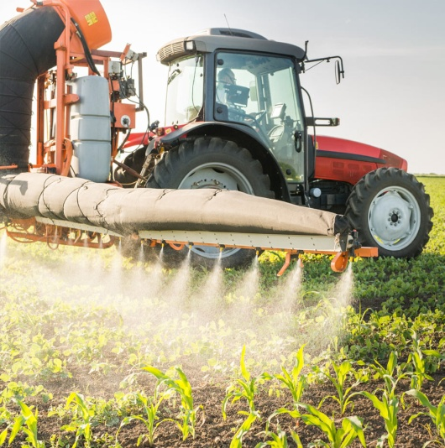
NOVEMBRE - 2019
DLL | DM | DC | DJ | DV | DS
 |  |  |  | 1 | 2
4 | 5 | 6 | 7 | 8 | 9
11 | 12 | 13 | 14 | 15 | 16
18 | 19 | 20 | 21 | 22 | 23
25 | 26 | 27 | 28 | 29 | 30
Dies lectius del curs
Dies festius i no lectius

